Време | Садржај ,активности | Носиоци, сарадници | Начин, исходи
IX  IX | Конституисање Стручног тима за маркетинг и веб сајт школе  Безбедност у саобраћају  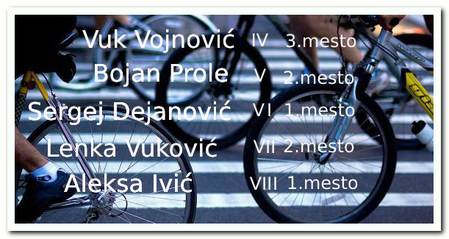  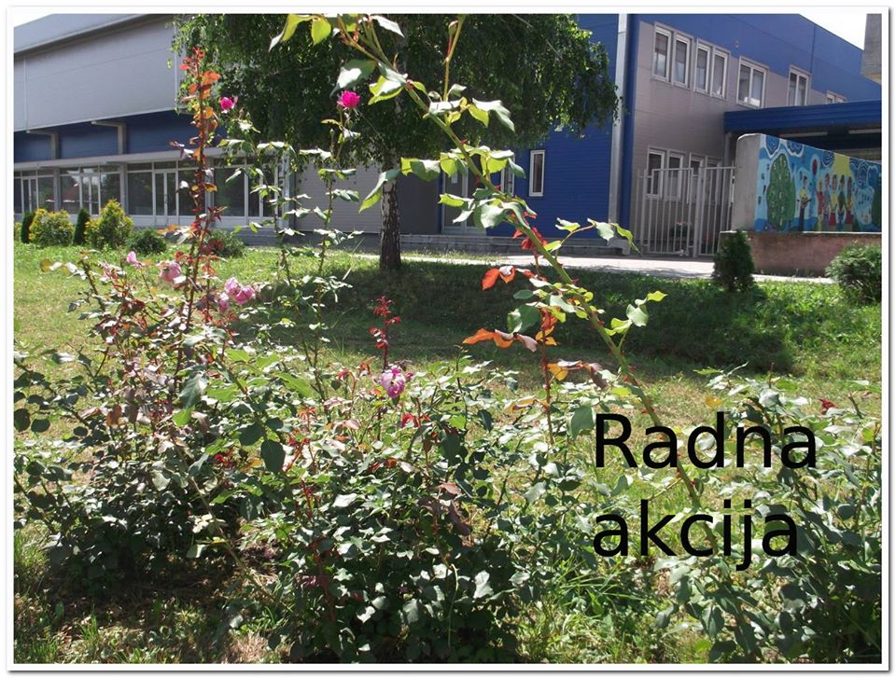 | Чланови Стручног тима за маркетинг и веб сајт школе Љиљана Ступар, Гордана Бјелајац, Срђан Темеринац  Ученици такмичари, наставница ТиО  Учитељи, наставници,  ученици школе | Договор, дискусије, састанци  Термини одржавања јасно су истакнути на огласној табли школе и сајту  Ученици су стекли нова знања,вештне и ставове у циљу подизања безбедности.  Подизанје нивоа свести ученика о значају очувања и заштите околине
X | ДЕЧЈА НЕДЕЉА 7-11. ОКТОБАР 2019.  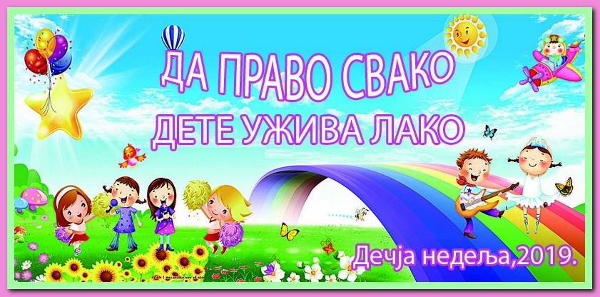
X | Понедељак  Покретање акције „Деца деци“  За другаре Дечјег села у Сремским Карловцима  Осликавање платоа испред школе – предшколци  Солидарност са дистрофичарима  Уторак  Еко радионице 5- 8  Јесење боје-креативне радионице 1-4  Среда  Пријем првака у Дечји савез  свечана приредба  Одбојка  Четвртак  Шарени крос 1-4  Полигон спретности 5-8  Петак  Јесењи крос  Моја машта може свашта  Инспирисани јесењим лишћем  Креативне радионице  Представа за децу  „Јазавац пред судом“  Софија Јандрић  Друга награда  20. октобар – ДАН ШКОЛЕ  Чепом до осмеха  Технике пружања прве помоћи | Васпитачица  Ученици  Учитељи  Наставница биологије  Учитељи  Наставник физичког васпитања  Учитељи  Наставници  Наставник физичког васпитања  Наставница биологије  Учитељи  Учитељи  Тим за културу  Наставници  ученици  Наставница биологије  Црвени крст Бачка Паланка | 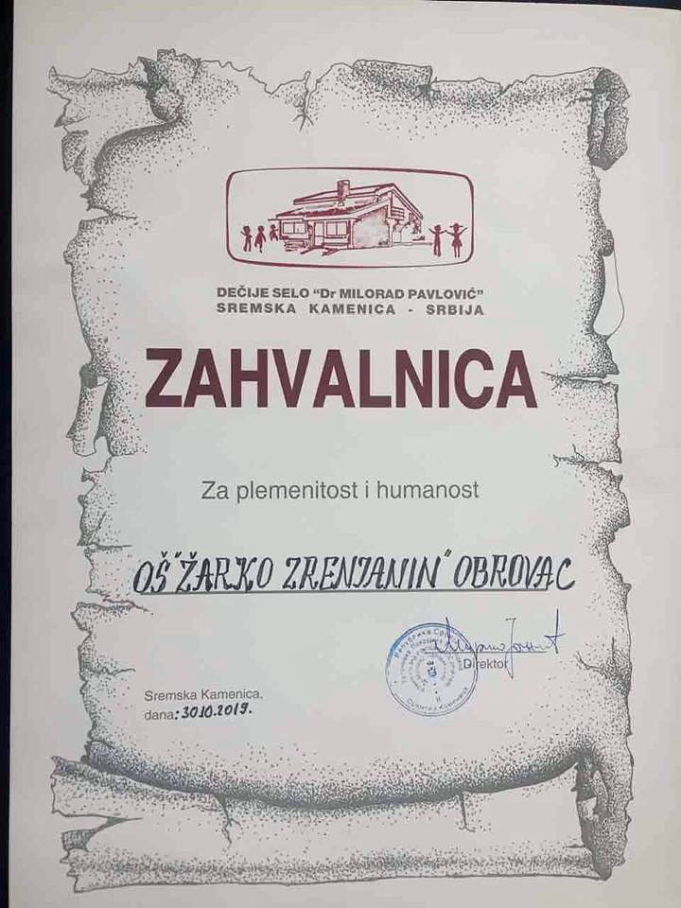  Ученици првог разреда примњени у Дечји савез  Представа за ученке ратредне наставе  Ликовни конкурс  „Колевка“  Свечана приредба поводом обележавања дана школе  Хуманитарна акција  Обогаћивање једносменског рада
IX | Ученици у улози наставника  Еко квиз  „Прљаво или чисто –није исто“  Општинско такмичење  Дан детета  Представа за предшколце и уленике разредне наставе  „Сунце и Месец“  Школско такмичење из математике  Општинско такмичење у рукомету | Наставници, ученици  Наставница биологије  ученици  Учитељи  наставници  Наставници математике  Учитељи  Наставник физичког васпитања | На Дан просветних радника 8.11.  Ученици и наставници заменили улоге.  Манифестације са које се шаље порука о важности заштите животне средине.  Учитељи и натсвници припремили представу за децу  Освојено 3. место
XII | Новогодишњи вашар  Новогодишња приредба  Општинско такмичење  Такмичење Друшва историчара Општине Бачка Паланка | Наставници  Ученици  Љиљана Војновић  Наставник математике  Наставница историје  Наставница биологије | 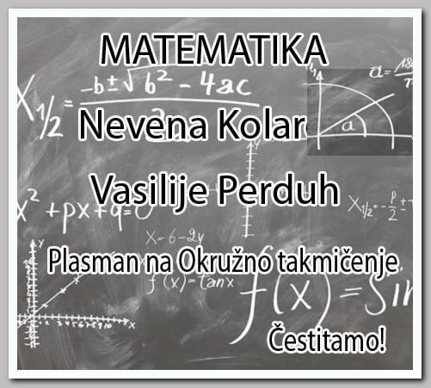  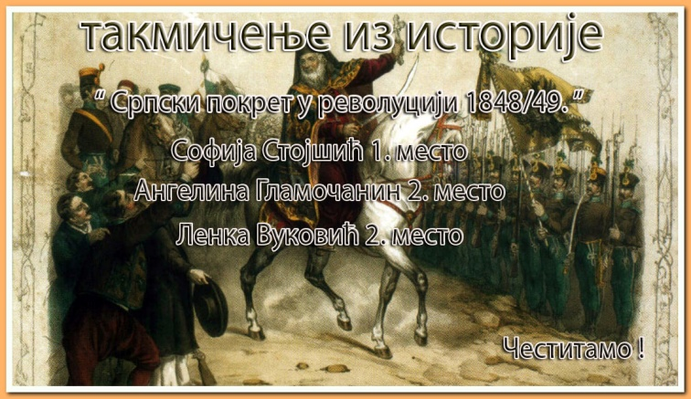  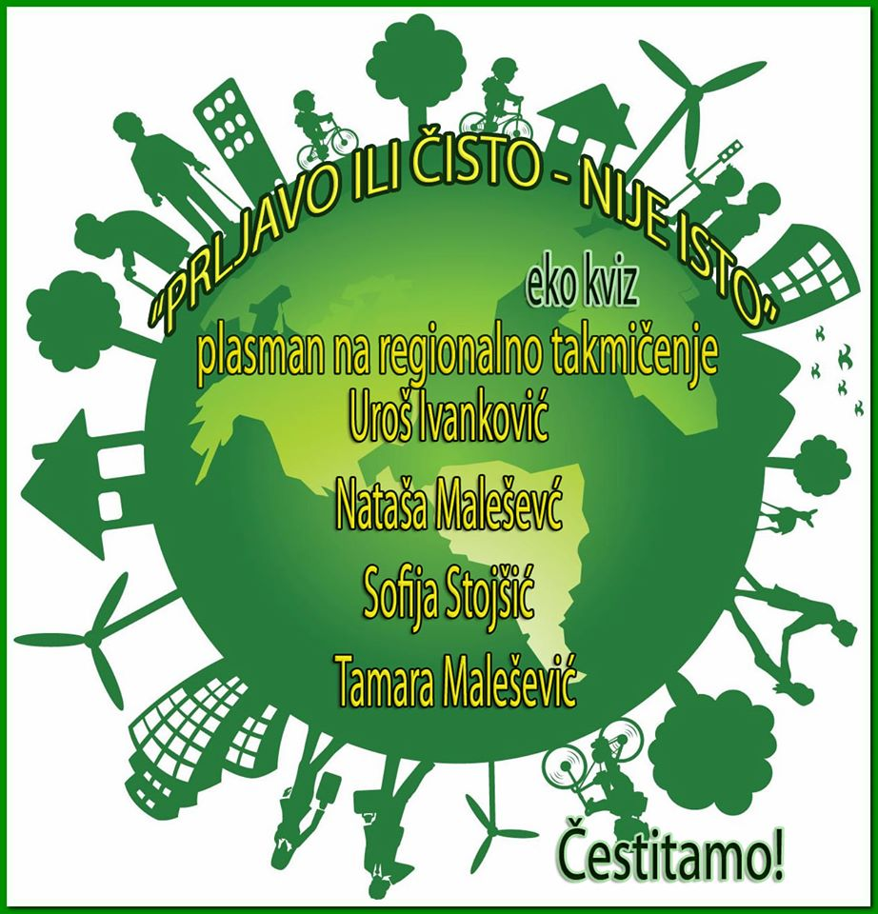
I
II
III

IV
V
VI

